TATA LAKSANA UJIAN SKRIPSI
PROGRAM STUDI KEPERAWATAN PROGRAM SARJANA
STIKES GUNA BANGSA YOGYAKARTA

- PERSIAPAN
Peserta yang sudah memenuhi kelengkapan administrasi, mendaftarkan diri kepada panitia dan naskah Ujian Skripsi yang telah disetujui oleh pembimbing diserahkan kepada anggota penguji dengan surat pengantar dari Panitia Ujian Skripsi paling lambat satu minggu sebelum ujian dilaksanakan.
- SIFAT UJIAN
Ujian Skripsi Program Studi Keperawatan Program Sarjana dilaksanakan secara tertutup.
- PENGUJI
Penguji terdiri dari 3 (tiga) orang, yaitu :
Penguji I : Penguji yang ditentukan Panitia Ujian
Penguji II : Pembimbing Utama
Penguji III : Pembimbing Pendamping
Moderator adalah Pembimbing Utama.
Ketua Sidang adalah Dewan Penguji yang mempunyai jabatan fungsional paling tinggi. Apanila pembibing utama menjadi ketua sidang, maka yang menjadi moderator adalah pembimbing pendamping.
- ALOKASI WAKTU
Waktu pelaksanaan Ujian Skripsi Prodi Keperawatan Program Sarjana adalah 60 menit, dengan perincian :
- Pembukaan sidang oleh Ketua Sidang............................................ 3 menit
- Pembacaan tata laksana ujian oleh Moderator............................ 4 menit
- Penyajian oleh peserta ujian............................................................. 15 menit
- Ujian dan tanya jawab :
Untuk 3 penguji @ 10 menit ............................................................ 30 menit
- Rapat Dewan Penguji ....................................................................... 5 menit
- Penutupan oleh Ketua Sidang .......................................................... 3 menit
- URUTAN ACARA
  - Peserta Ujian menempati ruangan yang disediakan
  - Pembukaan sidang dan penjelasan tata cara sidang
  - Presentasi
  - Diskusi / Tanya jawab
  - Rapat Dewan Penguji, untuk sementara peserta ujian meninggalkan ruang ujian
  - Peserta ujian kembali keruang ujian
  - Pembacaan berita acara ujian Skripsi oleh Ketua Sidang
  - Penutupan sidang
- SERAGAM PESERTA UJIAN
  - Peserta ujian mengenakan kemeja putih dan rok/celana hitam/warna gelap
  - Mengenakan ikat pinggang warna hitam
  - Mengenakan jas almamater
  - Bersepatu Fanthophel warna hitam
- MEDIA PRESENTASI
Media presentasi menggunakan Multi Media Proyektor/LCD.
- PENILAIAN
Apabila pada hasil penelitian antar penguji terdapat perbedaan hasil lebih dari 10 (sepuluh), maka penilaian dimusyawarahkan kembali, dan apabila tidak mencapai kesepakatan dirujuk kepada Panitia Ujian Skripsi Prodi Keperawatan Program Sarjana.
- REVISI
Waktu revisi maksimal 2 minggu. Apabila pengumpulan skripsi > 2 minggu, akan ada pengurangan nilai. Apabila pengumpulan skripsi> 2 bulan, maka mahasiswa wajib melakukan ujian ulang.

FORMAT PENILAIAN SEMINAR PROPOSAL

Nama Mahasiswa : Catur Mila Sari
NIM : 230131031
Hari/Tgl/Waktu : Jumat/ 19 Febaruari 2024
Tempat : Teleconference (Zoom Meeting)
Judul Skripsi : Hubungan Karakteristik Pasien Terhadap Kualitas Tidur Pada Pasien Yang
Dirawat Di Ruang Icu RSJ Prof Dr Soerojo Magelang

No | Aspek yang dinilai | Nilai
No | Aspek yang dinilai | Yang didapat | Maksimum
1 | Teknik penulisan  - Kesinambungan antar alinea  - Penggunaan bahasa (susunan kalimat)  - Cara/penulisan (penomoran, rujukan/kutipan, tabel/gambar, daftar pustaka) | 16 | 20
2 | Isi penulisan  - Penjelasan latar belakang, masalah dan kepentingannya, tujuan, manfaat dan metode penelitian  - Ketajaman menuliskan landasan teori, kerangka teori, dan kerangka konsep  - Ketajaman menuliskan hasil penelitian dan pembahasan/analisa  - Teknik pengambilan data dan tampilan data  - Kejelasan menuliskan kesimpulan dan saran | 24 | 30
3 | Penyajian Lisan  - Kejelasan mengemukakan intisari  - Kelancaran dalam penyajian | 8 | 10
4 | Penggunaan Media  - Menggunakan AVA secara efektif  - Desain gambar atau power point menarik  - Penampilan jelas | 8 | 10
5 | Responsi  - Ketepatan menjawab  - Kemampuan mengemukakan argumentasi  - Sikap dan penampilan | 24 | 30
 | TOTAL | 80 | 100

Yogyakarta, 19 Febaruai 2024
Menyetujui
Penguji II


(Teguh Santoso, M.Kep., Ns.)

Pedoman Penilaian Ujian Proposal
Program Studi Keperawatan Program Sarjana
Berdasarkan Nilai Mutu Dan Angka Mutu

No. | Nilai Absolut | Angka Mutu | Nilai Lambang | Kriteria
1 | 76,00 – 100 | 4,00 | A | LULUS
2 | 66, 00 – 75,99 | 3,00 | B | LULUS
3 | 55,00 – 65,99 | 2,00 | C | TIDAK  LULUS
4 | 27,00 – 54,99 | 1,00 | D | TIDAK  LULUS
5 | - – 26,99 | 0,00 | E | TIDAK  LULUS

CATATAN PERBAIKAN
UJIAN PROPOSAL

Nama Mahasiswa : Catur Mila Sari
NIM : 230131031
Judul Skripsi : Hubungan Karakteristik Pasien Terhadap Kualitas Tidur Pada Pasien
Yang Dirawat Di Ruang Icu RSJ Prof Dr Soerojo Magelang

CATATAN PERBAIKAN DAN BUKTI TANGKAPAN LAYAR:
      - Penambahan karakteristik responden
      - Perbaiki inklusi sampel
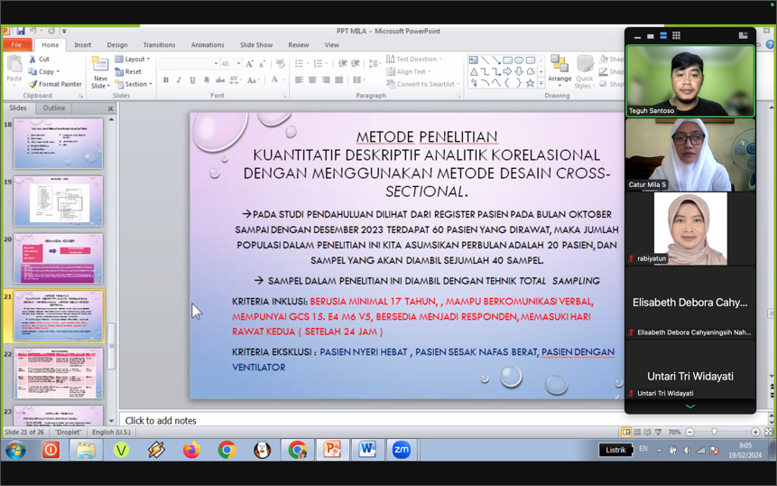
      - Sesuaikan jumlah sampel

Yogyakarta, 19 Febaruari 2024
Penguji II

(Teguh Santoso, M.Kep., Ns.)

